Отчет по практическому применению репликации БД.
1. Кластер Postgres поднимается с помощью docker compose. Конфигурация представлена в postgres/cluster/docker-compose.yaml. Запуск осуществяется командой:
$ cd postgres/cluster && docker-compose down && docker-compose build --no-cache && docker-compose up

Кластер сконфигурирован в виде 1 мастера и 2 слейвов, с торчащими наружу портами 6432 (для мастера), 6433 и 6433 (для слейвов). Репликация синхронная (подробности и включение асинхронной репликации указаны в п.5.)
2. Конфигурация приложения пока не поддерживает разделения отдельных методов по разным БД, так что перенастраиваем его целиком на 1 из слейвов (в нашем случае pg-2, слушающий localhost:6433). Это допустимо, т. к. в данном задании у приложения используются только методы на чтение. Конфигурация приложения указана в том же docker-compose, что и кластер БД, так что не требуется дополнительных действий. Наружу будет открыт порт 8083.
3. В кластере вместе с инстансами БД поднимаются 2 экспортера — 1 на мастер и 1 на слейв. Так же локально настроен scraping метрик и визуализация через графана. Т.к. кластер поднимается в docker-compose, а полноценный мониторинг настраивается в другой ДЗ, пока будем смотреть только на метрику pg_stat_bgwriter_buffers_alloc_total, по ней видна нагрузка на мастер и 1 из слейвов.
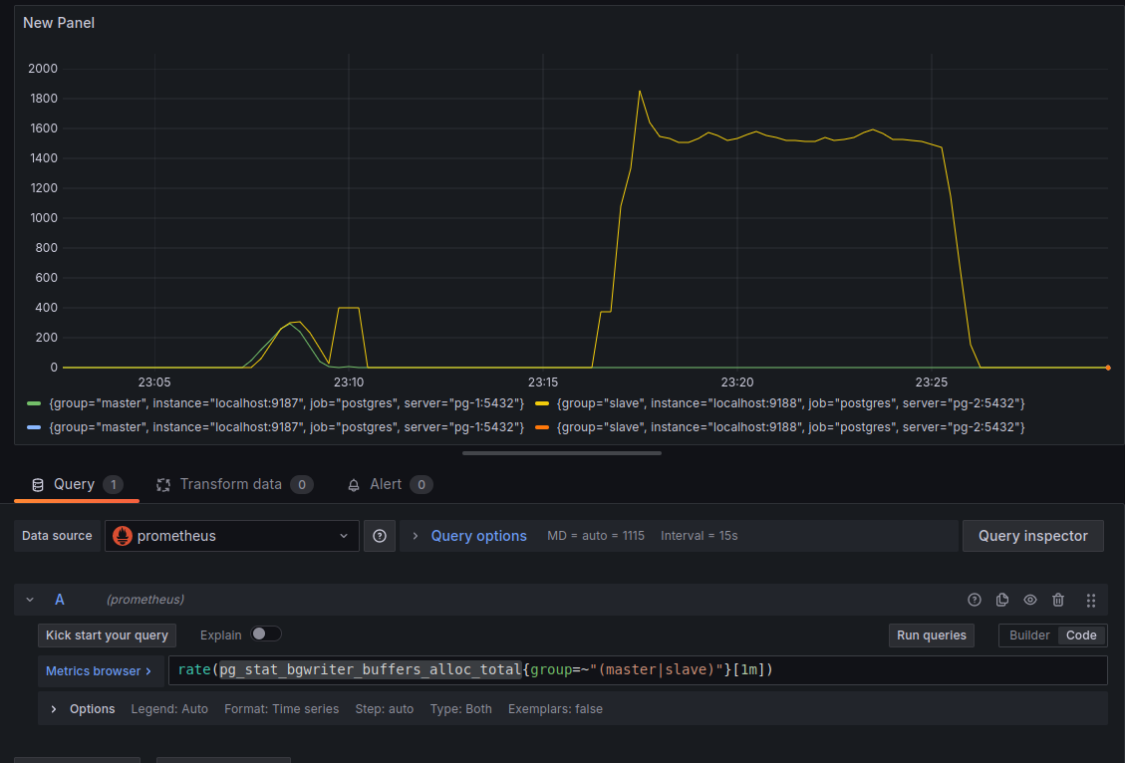
Рис. 1. pg_stat_bgwriter_buffers_alloc_total

Первый горб на графике соответствует заливке 1 млн записей в таблицу users, как в задании про нагрузочное тестирование. Видно, что поведение метрики синхронно для мастера и слейва. Горб с 23:16 по 23:26 соответствует генерации запросов на чтение утилитой hey со следующими параметрами:
$ hey -c 100 -n 10000 -m GET 'http://localhost:8083/user/search?first_name=%D0%98%D0%B2%D0%B0%D0%BD&last_name=%D0%90%D0%BD%D1%82%D0%BE%D0%BD%D0%BE'
Видно, что вся нагрузка уходит на слейв, что соответствует настройкам сервиса социальной сети.
4. Теперь слегка изменим скрипт заливки записей, чтобы считать количество записанных строк, очистим таблицу и начнем записывать новый миллион строк (скрипт в файле enrich_and_import.py). В процессе записи имитируем «отвал мастера».
Итак, проверяем, что таблица пуста:
social_net=# select count(*) from social_net.users;
count
-------
0
(1 строка)

Запускаем скрипт и в отдельном окне в середине процесса стопаем мастер
$ python ./enrich_and_import.py
$ docker stop postgres_1
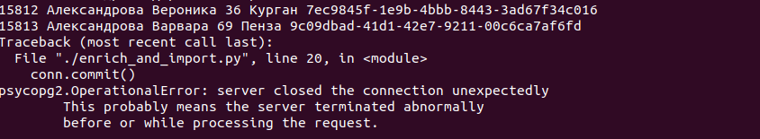

Рис. 2. Failover мастера

Мастер «упал» в момент записи 15813-й строки. Подключаемся к слейву (на 6433 порт в нашей конфигурации) и смотрим количество записей в таблице (видим, что все предыдущие 15812 строк успешно записаны):
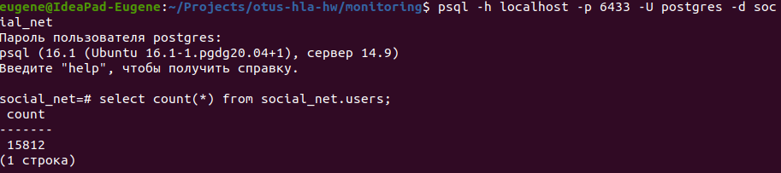
Рис. 3. Количество записей на слейве

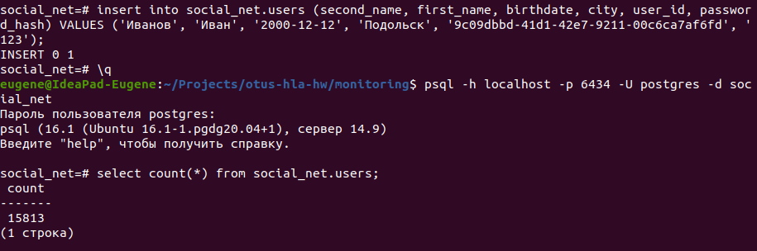
Используемые в реализации образы bitnami для кластера rpmgr поддерживают при failover автоматический выбор нового мастера и переподключение второго слейва к нему. Проверяем, что слейв стал мастером, а второй слейв реплицируется с него. Добавим 1 строку вручную:

Рис. 3. Перенастройка второго слейва (postgres_3) на репликацию с postgres_2

5. Последним пунктом проверим как настраивать синхронную/асинхронную репликацию в bitnami/repmgr решении.

Настроен ли кластер на синхронную репликацию, можно проверить так:
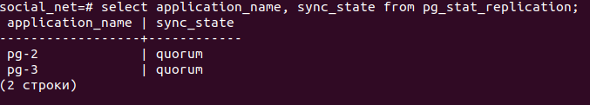
Рис. 4. Результат `select application_name, sync_state from pg_stat_replication;` при синхронной репликации.

Если в настройках кластера убрать переменные POSTGRESQL_NUM_SYNCHRONOUS_REPLICAS и POSTGRESQL_SYNCHRONOUS_REPLICAS_MODE, и/или убрать из файла pg_1_data/postgresql.conf настройку `synchronous_standby_names = 'ANY 1 (pg-1, pg-2, pg-3)'`, то репликация будет дефолтной, т. е. асинхронной:
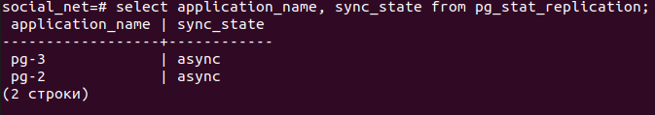
Рис. 5 . Асинхронная репликация

